Exprimer les goûts
https://youtu.be/UDLFL-Y6gEE
Entre nous A1 page 72
Les loisirs et les expressions des goûts
Les expressions des goûts | Les loisirs
 | Des noms | Avec v. jouer | Avec v. faire de | Autres verbes
Adorer  Aimer beaucoup  Aimer  Ne pas aimer  Détester | La photo  Les jeux vidéo  Le football | -(à) au tennis  -(de) du piano  -aux échecs  -au basket  - une scène | -de la peinture  -de la natation  -des excursions  -du bricolage | Danser  Voyager  Ecrire  Lire  Regarder la télévision
Exprimer les goûts
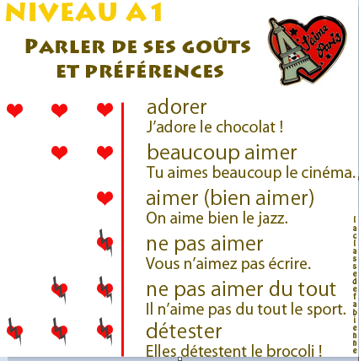
Page 72 – 8 - B
Page 72 – 8 – C et D

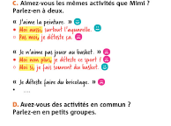

Quand la préposition de est devant le ou les, elle se contracte avec lui.
De + le | De + les | De + la | De + l'
Du | Des | De la | De l'
Quand la préposition à est devant le ou les, elle se contracte avec lui.
à + le | à + les | à + la | à + l'
au | aux | à la | à l'

v. écrire | v. faire | v. jouer
J'écris  Tu écris  Il/elle écrit  Ils/elles écrivent  Nous écrivons  Vous écrivez | Je fais  Tu fais  Il/elle fait  Ils/elles font  Nous faisons  Vous faites | Je joue  Tu joues  Il/elle joue  Ils/elles jouent  Nous jouons  Vous jouez
v. adorer | v. aimer | v. voyager
J'adore  Tu adores  Il/elle adore  Ils/elles adorent  Nous adorons  Vous adorez | J'aime  Tu aimes  Il/elle aime  Ils/elles aiment  Nous aimons  Vous aimez | Je voyage  Tu voyages  Il/elle voyage  Ils/elles voyagent  Nous voyageons  Vous voyagez

